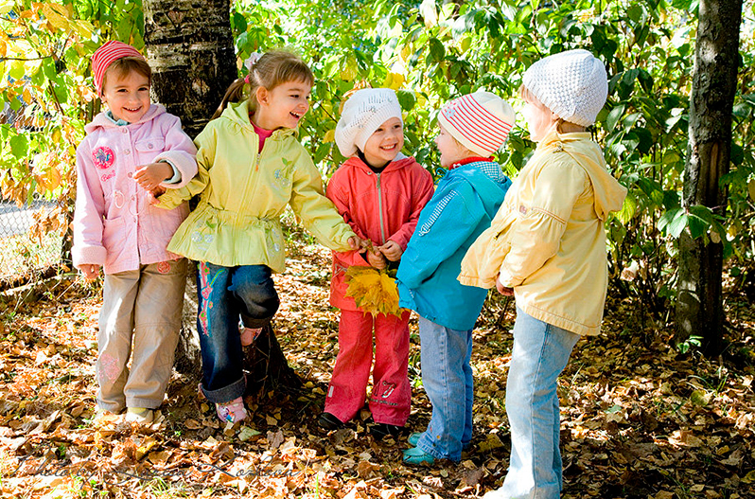

Статья
Прогулка с малышом – польза и удовольствие.
Что может быть приятнее, чем прогулка с малышом. Прогулка – это одно из основных оздоровительных мероприятий в детском саду, предупреждающая охрану и укрепление здоровья детей, полноценное физическое развитие, различную двигательную деятельность детей. Пребывание детей на свежем воздухе имеет большое значение для физического развития. Прогулка является первым и наиболее доступным средством закаливания детского организма. Она способствует повышению его выносливости и устойчивости к неблагоприятным воздействиям внешней среды, особенно к простудным заболеваниям. В зимнее время целесообразно использовать участок для катания детей на санках, ходьбы на лыжах, скольжения по ледяной дорожке. Все это способствует совершенствованию физического развития детей, улучшает тренированность организма, повышает его защитные реакции и сопротивляемость к вредным факторам.
Ведущее место на прогулке отводится играм, преимущественно подвижным. В них развиваются основные движения, снимается умственное напряжение от занятий, воспитываются моральные качества.
Прогулка способствует всестороннему развитию детей. Во время пребывания на участке или на улице дети получают много новых впечатлений и знаний об окружающем: о труде взрослых, о транспорте, о правилах уличного движения и т. д. Из наблюдений они узнают об особенностях сезонных изменений в природе, подмечают связи между различными явлениями, устанавливают элементарную зависимость. Наблюдения вызывают у них интерес, ряд вопросов, на которые они стремятся найти ответ. Все это развивает наблюдательность и любознательность, расширяет их кругозор, углубляет знания и представления.
Многие родители недооценивают значение прогулки в жизни ребенка.
Большинству кажется, что на зимней прогулке ребенок замерзнет и непременно заболеет. И связывают простудные заболевания детей именно с прогулками в зимний период.
Дети младшего дошкольного возраста характеризуются большой двигательной активностью. Реализация этой особенности имеет большие возможности на прогулке, где дети не ограничены пространством и двигательными действиями.
Обучение двигательным действиям на прогулке идет непременно с опорой на мыслительные операции, содействует не только физическому, но и активному психическому развитию младших дошкольников.
Велико влияние движений на развитие речи детей. Рядом исследователей доказано, что чем выше двигательная активность ребенка, тем быстрее идет развитие у него речи.
На прогулке закладываются позитивные чувства по отношению к природе и ее обитателям, открывается удивительное многообразие растительного и животного мира, впервые осознается значение природы в жизни человека, осознаются и переживаются нравственно-эстетические чувства, побуждающие детей заботиться обо всем, что их окружает.
Общение с природой важный компонент в нравственном развитии ребенка, настраивает на сохранение, заботу, защиту.
Плюсы прогулки:
+повышает приспособляемость и работоспособность организмов и систем растущего организма;
+содействует закаливанию организма, профилактике простудных заболеваний;
+формирует здоровье сберегающее и здоровье укрепляющее двигательное поведение;
+формирует правильные навыки выполнения основных движений, важных элементов сложных движений;
+ идет ускоренное развитие речи через движение;
+воспитывает положительное отношение к природе, чувство ответственности за состояние окружающей среды и природы в целом;
+развивает способность отмечать и производить первичный анализ сезонных изменений в жизни окружающей среды.
Очень важно, чтобы у детей во время прогулки была соответствующая, облегченная одежда. Она позволяет ребенку не бояться испачкаться, смело играть в любимые игры, бегать и прыгать.
Помните!
Общая продолжительность прогулки в детском саду составляет 3–4 часа (по СанПинам).
Прогулка и движение
Во время прогулки необходимо поощрять стремление детей к движению, тренировке равновесия, умению ползать, метать в цель. Для этого у нас в запасе имеется большое количество подвижных игр, а также игр с мячом, со скакалкой.
Один раз в неделю на прогулке проводится физкультурное занятие.
Человек и природа
Все знают, насколько общение с природой благотворно влияет на взрослого и ребенка. Оказываясь в окружении природы, ребенок приучается любоваться ею, наблюдать за снегом, ветром, дождем.
Прогулка и воспитание
В любое время года воспитатель во время прогулки может найти интересную и полезную работу. Например, осенью, мы с детьми сгребаем листья граблями, собираем сухие ветки, мусор, перекапываем огород и сажаем там озимые растения (чеснок, календула, шпинат), собираем семена, затем их сушим и складываем в мешочки, чтобы весной вновь посадить. Зимой на участке не обойтись без горки. Вместе с детьми мы сооружаем ее, поливая в морозные дни водой. В этом охотно нам помогают папы и мамы.
В конце прогулки рекомендуется проводить игры малой и средней подвижности (например, «Летает – не летает», «Море волнуется…», «Золотые ворота» и другие спокойные игры. Эти игры обеспечивают ребенку постепенный переход от возбужденного состояния к относительно спокойному, способствуют снижению двигательной активности и переходу на другой вид деятельности.
В заключение
И все-таки, несмотря на разнообразие игр и занятий, есть дети, которые не любят гулять. Зачастую, родители таких детей сами не находят времени для прогулок с малышом. Хочется напомнить таким родителям, что пренебрегать прогулкой нельзя. Это один из видов закаливания детского организма. Не лишайте детей радости движения и заряда бодрости!
Прогулка делает детей физически более выносливыми, укрепляет здоровье детей, улучшает настроение, а значит, способствует в дальнейшем успешному обучению в школе.
Да здравствуют ежедневные прогулки!

Используемая литература:
1.Детям на потеху. – М.: Детская литература, 2016. – 366с.
2.Долгова Е., Кравченко И. Прогулки в детском саду. Младшая группа. – М.: ТЦ Сфера, 2010.
3.Теплюк С.Н. Занятия на прогулке с детьми младшего дошкольного возраста. – М.: Владос, 2001.

